Presentado por: grupo N°02 del GT 02

Tarea ex Aula

Segunda Etapa



**UNIVERSIDAD DE EL SALVADOR**

**FACULTAD DE INGENIERÍA Y ARQUITECTURA**

**ESCUELA DE INGENIERÍA DE SISTEMAS INFORMÁTICOS**

**HERRAMIENTAS DE PRODUCTIVIDAD**

*Segunda Etapa de Tarea ex Aula.*

**Entregado por:**

* Ayala Serrano, Álvaro Alexander AS13053 Nota:
* Barahona Ramírez, Marvin Osvaldo BR14003
* González Murcia, Juan José GM13021
* Marroquín Castillo, Sofía del Carmen MC10060

**Número de grupo:**  02

**Tema:**  Flujo de las importaciones de los cinco productos de mayor índice.

**Docente:** Ing. Rudy Wilfredo Chicas Villegas

**Grupo teórico:**  02

Ciudad Universitaria, jueves 16 de junio de 2016

**Índice**

Introducción 3

Objetivos 4

Objetivos Generales. 4

Objetivos Específicos. 4

Alcances 5

Limitaciones 6

Planificación del Proyecto 7

Diagrama de Gantt. 9

Enunciado 11

Resumen de la Investigación 12

Herramientas utilizadas. 15

Gestor de proyectos: Achievo 15

Control de versiones: Git 15

Gestor de incidencias/requerimientos: Mantis Bug Tracker. 15

Análisis Modificado 16

Requerimientos funcionales. 16

Casos de Uso. 16

Prototipos. 21

Modelo Conceptual. 25

Diseño 26

Diseño del software. 26

Diseño de la base de datos. 30

Conclusiones 33

Bibliografía. 34

Anexos 35

Anexo 1. Script para la creación de la Base de Datos. 35

# Introducción

A continuación se presenta una aplicación informática para el procesamiento de la información sobre el flujo de importaciones de los 5 productos de mayor flujo en los últimos dos años. También se incluye el manejo de la balanza comercial de estos 5 productos y el producto interno bruto (PIB) de los dos años anteriores.

***Terminar***

# Objetivos

## Objetivos Generales.

Desarrollar una aplicación web para el procesamiento de información sobre el flujo de importación de los 5 productos de más índole con el uso de herramientas de programación, gestores de proyecto e incidencia y control de versiones.

## Objetivos Específicos.

* Diseñar e implementar una base de datos relacional que soporte la información necesaria para el desarrollo de la aplicación.
* Elaborar un subsistema para la edición de fórmulas que le permita al usuario ingresar las ecuaciones que desee, en términos de los datos almacenados en la aplicación.
* Elaborar un subsistema para el ingreso de datos, que soporte la importación de archivos para el ingreso de datos de forma masiva; además del ingreso de datos individuales.

# Alcances

Lo que se espera lograr es una aplicación que permita consultar los datos de los 5 productos más importados en El Salvador durante los años 2014 y 2015, esos datos se mostrarán mensualmente. A su vez se proporcionará la exportación y balanza comercial de esos 5 productos.

También se podrá consultar el PIB de esos años, mostrados trimestralmente.

Además de consultar, podrá guardarse datos individuales o masivos sobre las importaciones de esos 5 productos, y edición de ecuaciones que el usuario considere pertinente realizar.

En el sistema, el usuario:

* Podrá consultar un producto a la vez especificando el año que desea consultar y que se mostrará mes a mes.
* Podrá consultar los 5 productos especificando mes y año.
* Podrá sumar, restar, multiplicar y dividir variables ya predefinidas por nuestro sistema.
* Adaptación de los sistemas a los requerimientos no funcionales del proyecto.
* Al ingresar datos individualmente, solo se permitirá el ingreso de los datos de importación de los 5 productos de mayor flujo. (En el ingreso masivo si se permitirá ingresar datos de importación, exportación y PIB).

No se tendrá disponible una versión para dispositivos móviles.

# Limitaciones

Al tener disponible la información necesaria, se considera que no hay limitaciones para conseguir los objetivos y alcances planteados.

# Planificación del Proyecto

Tareas del proyecto, con los responsables de cada tarea. (Elaborado en Microsoft Project)

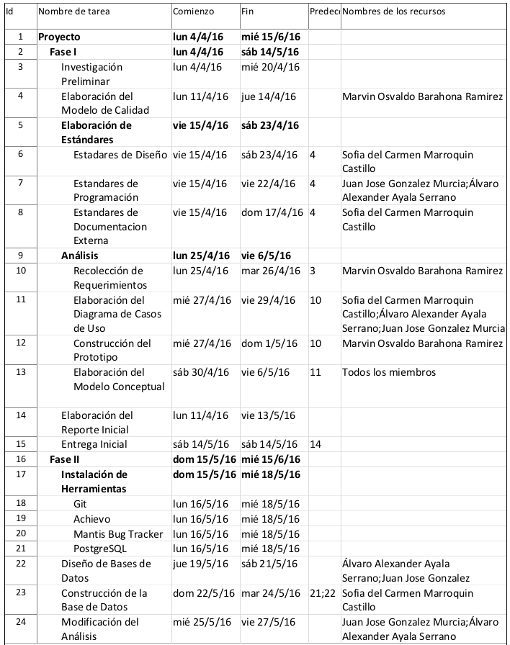

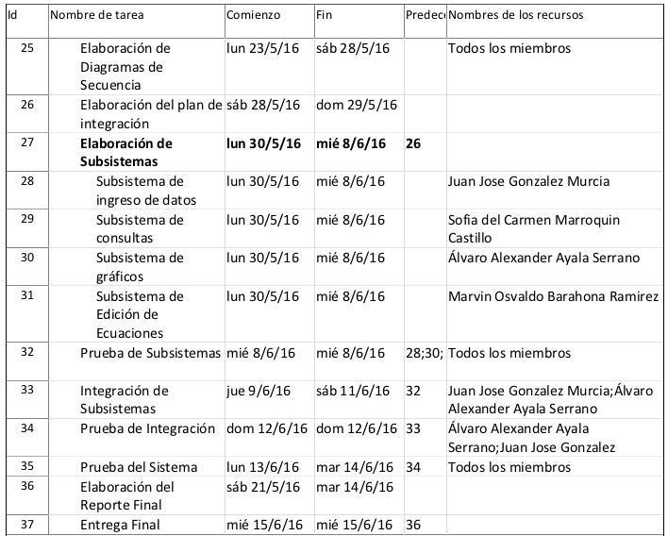

## Diagrama de Gantt.

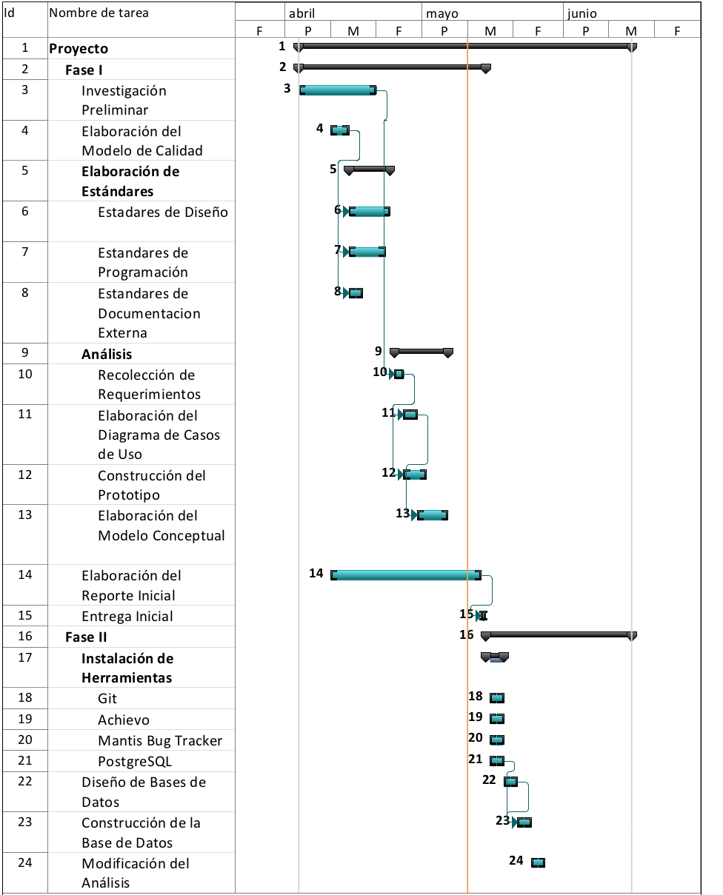

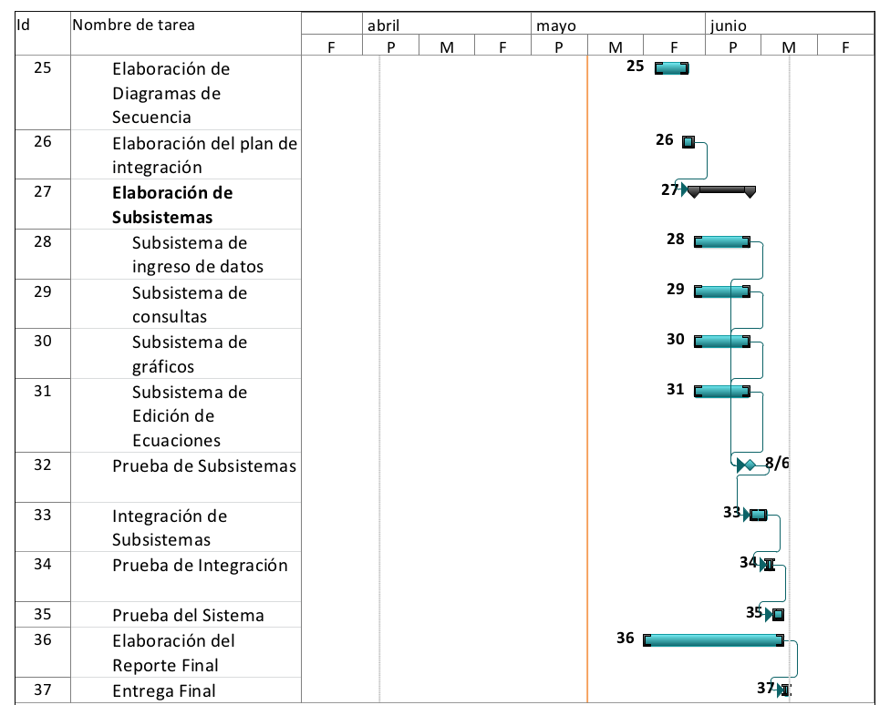

# Enunciado

Desarrollar una aplicación informática para el procesamiento de la información sobre el flujo de importaciones de los 5 productos de más índole.

La aplicación debe permitir cargar la información en forma masiva, es decir a través de un archivo de texto que contenga un conjunto de datos, deberá permitir la depuración de dichos datos, así como el ingreso de datos individuales.

Se debe permitir la edición de las fórmulas matemáticas aplicables para obtener la información requerida.

Los datos a procesar deben ser obtenidos de fuentes confiables, debiendo especificar dichas fuentes. Deben procesarse datos correspondientes a los últimos dos años.

# Resumen de la Investigación

El comercio con el exterior es de vital importancia para el desarrollo de un país. En el caso de El Salvador, un país con poca producción interna, es una constante necesidad importar los productos que no se producen localmente y son necesario para el desarrollo de actividades comerciales, industriales e incluso en la vida cotidiana.

Las importaciones pueden ser productos o servicios, y se clasifican en bienes de consumo (bienes finales), bienes intermedios o bienes de capital (bienes de proceso). Esta clasificación no categoriza los productos, ya que un producto puede ser en algunas ocasiones y bien de consumo, y en otras ocasiones un bien de capital.

Un ejemplo de lo anterior es el producto que más se importa en El Salvador: combustibles. Este producto es en su mayoría un bien de consumo, ya que se usa para actividades cotidianas como el transporte de personas. Cuando el combustible se utiliza para transportar mercancía, se convierte en un bien de capital ya que le sirve a las empresas a cumplir sus procesos.

Los siguientes productos en el orden de importación son teléfonos celulares y medicamentos. Estos dos bienes se pueden considerar enteramente de consumo, ya que no se utilizan como materia prima en otro procesos de producción, son directamente comercializados con los compradores.

Más detalles de los productos de mayor importación en la sección “5 importaciones de mayor flujo de importación en El Salvador”

**Sistema Arancelario Centroamericano.**

Dentro del territorio de Centro América, el comercio con el exterior es estandarizado con el sistema arancelario Centroamericano (SAC). Este sistema es de gran ayuda para clasificar a los productos que se importan y exportan de un país a otro dentro de la región, permitiendo mantener un mayor control de los registros históricos del movimiento de los productos.

El SAC utiliza para identificar a cada producto un código de 8 dígitos, donde cada par de dígitos tiene un significado (pares de dígitos ordenas de izquierda a derecha, dividiendo los 8 dígitos en 4 pares):

* Primer par de dígitos: capítulo.
* Segundo par de dígitos: partida.
* Tercer par de dígitos: sub partida.
* Cuarto par de dígitos: inciso.

Los capítulos son la agrupación más general, seguido de las partidas y las sub partidas. Los incisos es lo más específico, siendo cada inciso la representación de un producto. Esta forma de categorización garantiza que los productos que se relacionan pertenezcan al mismo capítulo, y mientras más estrecha sea la relación, más dígitos en común tendrán dos productos.

Los productos se categorizan en base a reglas generales del SAC, donde a cada capítulo, partida, sub partida e inciso se le asigna una descripción. Además se especifica que hacer con los productos no terminados y los productos que son mezclas de otros productos, debiéndose clasificar en base a criterios como que producto es mayoría en un producto mezcla de otros.

**La balanza comercial.**

Es un registro de valores de importación y exportación de productos en un periodo de tiempo específico. Este registro proporciona un valor numérico denominado con el mismo nombre, resultante de restar el valor de importación del valor de exportación. El resultado puede ser negativo (déficit) o positivo (superávit).

Los productos que no se producen localmente tendrán una balanza comercial muy negativa, ya que solo se compra el producto del exterior y generalmente no se exporta (aunque en algunos casos, se compra del exterior y se revende a otros países).

La balanza comercial es una herramienta importante para estudiar el comercio con el exterior, ya que proporciona un valor real de que tanto producto falta o sobra en un país, y los periodos de mayor movimiento de estos productos.

**Producto Interno Bruto.**

El producto interno bruto (PIB) es el valor de los bienes de consumo que un país produce dentro de un periodo de tiempo. Esto quiere decir que solo se cuenta los bienes resultantes de un proceso de producción, sin contar los bienes intermedios que se usaron en el desarrollo del proceso.

Este valor ayuda a comparar la producción del país con la del resto del mundo, pero también se puede utilizar para comparar como se compara la producción de un país con la cantidad monetaria que se gasta en comprar productos elaborados en otros países.

Un país tiene baja producción cuando el PIB (que simboliza la oferta de un país) es menor que las importaciones (parte de la demanda de país).

**Los cinco productos con mayor flujo de importación de El Salvador.**

En la siguiente tabla se muestran los 10 productos con mayor flujo de importación en los últimos dos años:

|  |  |  |  |
| --- | --- | --- | --- |
| **Inciso** | **Importación 2014** | **Importación 2015** | **Total de los últimos dos años.** |
| 27101921 | $510,132,904.26 | $400,384,622.41 | $910,517,526.67 |
| 27101230 | $443,167,872.67 | $382,414,710.77 | $825,582,583.44 |
| 27101922 | $312,732,720.36 | $247,832,669.20 | $560,565,389.56 |
| 30049091 | $200,876,294.09 | $235,717,564.04 | $436,593,858.13 |
| 85171200 | $179,028,710.47 | $181,262,749.33 | $360,291,459.80 |
| 27101911 | $145,996,822.39 | $108,450,791.50 | $254,447,613.89 |
| 27111200 | $134,292,815.37 | $83,568,903.07 | $217,861,718.44 |
| 10059020 | $90,126,033.22 | $97,531,524.93 | $187,657,558.15 |
| 23040010 | $97,451,300.55 | $78,953,766.47 | $176,405,067.02 |
| 39076000 | $96,851,535.64 | $77,600,397.96 | $174,451,933.60 |

Tabla 1. Productos con mayor total de importaciones de los últimos dos años.

Se puede observar que los 5 productos con mayor índice de importación en los últimos dos años se mantienen constantes, por lo que estos 5 productos serán considerados los de mayor índice de importación.

A continuación se detalla lo que describe cada uno de estos incisos:

* 27101921: combustibles y aceites minerales - aceites de petróleo - aceite diésel.
* 27101230: combustibles y aceites minerales - aceites de petróleo - aceites ligeros - gasolinas (excepto gasolinas de aviación u éter de petróleo)
* 27101922: combustibles y aceites minerales - aceites de petróleo - combustóleo (fuel oil N° 6)
* 30049091: productos farmacéuticos - medicamentos que no contienen antibióticos, hormonas, vitaminas ni alcaloides - para uso humano.
* 85171200: Aparatos y material eléctrico - teléfonos - teléfonos móviles.

# Herramientas utilizadas.

## Gestor de proyectos: Achievo

## Control de versiones: Git

## Gestor de incidencias/requerimientos: Mantis Bug Tracker.

# Análisis Modificado

## Requerimientos funcionales.

* Almacenar los datos de las importaciones de los últimos dos años, de los 5 productos con mayor índice de importación.
* Poder consultar estos datos.
* Ingresar los datos de formas masiva o individualmente.
* Depurar los datos ingresados.
* Editar fórmulas aplicables a los datos.
* Almacenar además el valor de exportación de los 5 productos; así como el PIB de los dos años anteriores.
* Control de usuarios, solo usuarios registrados pueden acceder a las funciones de la página.

## Casos de Uso.

Diagrama de casos de uso:

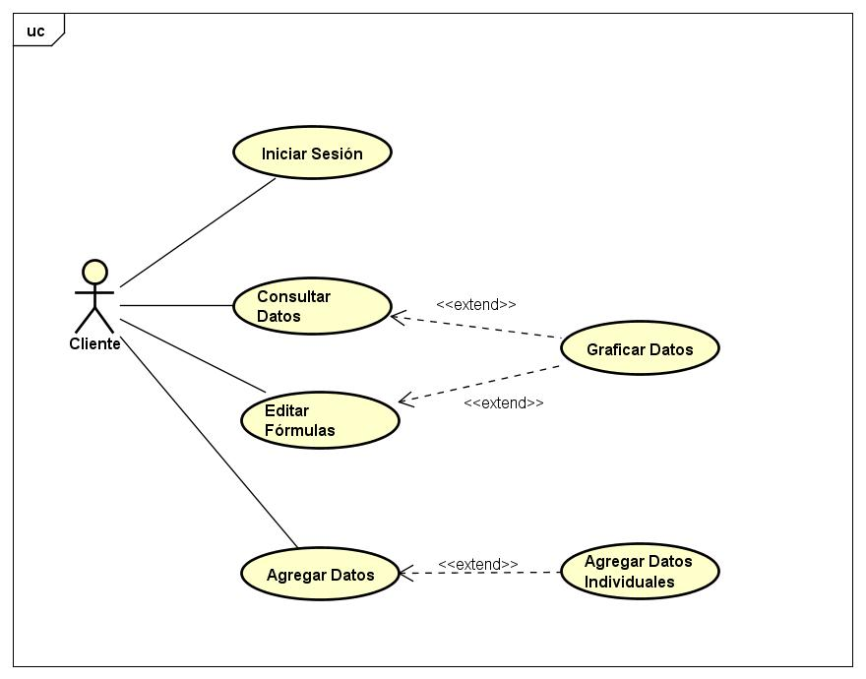

Diccionario de casos de uso:

|  |  |
| --- | --- |
| **Caso de Uso:** | **Consultar Datos** |
| Descripción: | Permite al usuario consultar datos de los cinco productos más importados. |
| Actores: | Cliente |
| Precondiciones: | El cliente debe haber iniciado sesión. |
| Flujo nombre de los eventos: | 1. El cliente entra a la consulta de datos de los cinco productos más importados. 2. El sistema muestra las opciones de consulta de datos: importación, exportación, balanza comercial o PIB   3a.1 El cliente selecciona consultar datos de productos (importación, exportación o balanza comercial)  3a.2 El sistema habilita la selección de años y productos.  3a.3 El cliente selecciona el año y un producto individual.  3a.3 El sistema muestra el dato seleccionado del producto seleccionado para cada mes del año seleccionado.  3b.1 El cliente selecciona consultar datos de productos (importación, exportación o balanza comercial)  3b.2 El sistema habilita la selección de años y productos.  3b.3 El cliente selecciona el año y ver los 5 productos.  3b.4 El sistema muestra para todos los productos y el año seleccionado, el dato seleccionado en forma mensual.  3c.1 El cliente selecciona consultar datos del PIB.  3c.2 El sistema habilita la selección del año.  3c.3 El cliente selecciona el año.  3c.4 El sistema muestra los datos del PIB Constante y PIB Corriente para el año seleccionado, dividido en trimestres.  4. El cliente selecciona graficar datos.  5. Inicia caso de uso: Graficar datos. |
| Flujo alternativo: | 4.1 El cliente decide no graficar los datos que seleccionó.  4.2 El sistema proporciona solo la lista de los datos ya seleccionado en espera de la siguiente acción del cliente. |
| Poscondiciones: |  |

|  |  |
| --- | --- |
| **Caso de Uso:** | **Editar fórmulas** |
| Descripción: | Permite al usuario crear consultas personalizadas con datos de importaciones, balanza comercial, exportaciones y Pib. |
| Actores: | Cliente |
| Precondiciones: | El cliente debe haber iniciado sesión. |
| Flujo nombre de los eventos: | 1. El cliente entra a la consulta editar fórmulas 2. El sistema muestra una pantalla con diferentes opciones para crear una nueva ecuación: importaciones, exportaciones, PIB, BALANZA COMERCIAL y constantes. 3. El cliente selecciona los datos con los cual desea realizar la ecuación y los operandos a utilizar. 4. El sistema mostrara su consulta de la nueva ecuación creada y mostrara la opción graficar. 5. El cliente selecciona graficar esos datos, y pasa al caso de uso: Graficar datos. |
| Flujo alternativo: | * 1. La fórmula a crear es incorrecta, regresara al paso 2   2. El cliente decide no graficar los datos que selecciono.   3. El sistema proporciona los datos ya seleccionado en espera de la siguiente acción del cliente. |
| Poscondiciones: |  |

|  |  |
| --- | --- |
| **Caso de uso:** | **Graficar Datos** |
| Descripción: | Grafica los datos previamente seleccionados por el usuario. |
| Actores: | Cliente |
| Precondiciones: | El usuario debió haber iniciado sesión. |
| Flujos nombres de los eventos: | 1. El sistema muestra grafica de los datos previamente seleccionado por el cliente: cantidad (dinero) vs tiempo. 2. El cliente selecciona opciones del grafico que desea cambiar: eliminar o añadir datos al gráfico. 3. El sistema elimina o añade al gráfico los datos solicitados. 4. El cliente solicita retornar. 5. El sistema retorna al caso de uso anterior. |
| Flujos Alternativos | * 1. El cliente no selecciona ninguna otra opción de modificación del gráfico.   2. El sistema permanece sin alteraciones esperando la siguiente acción del cliente.   3. El cliente puede decidir regresar a consultas o ir a otra vista. |
| Poscondiciones: |  |

|  |  |
| --- | --- |
| **Caso de Uso:** | **Agregar datos** |
| Descripción: | Permite al usuario agregar datos ya sea individual o masivamente de los productos más importados, además de los valores de PIB. |
| Actores: | Cliente |
| Precondiciones: | El cliente debe haber iniciado sesión. |
| Flujo nombre de los eventos: | 1. El sistema recupera los periodos disponibles para ingresar datos. Estos son los periodos donde ya se ingresaron datos, agregando el siguiente periodo de tiempo.   2a.1 El cliente solicita ingresar datos de los productos (importación o exportación).  2a.2 El sistema habilita la selección de periodos mensuales.  2b.1 El cliente solicita ingresar valor de PIB.  2b.2 El sistema habilita la selección de periodo trimestral.   1. El cliente solicita obtener la plantilla para ingresar los datos. 2. Si el cliente solicita la plantilla con los datos actuales en el sistema, el sistema obtiene los datos solicitados y los agrega a la plantilla. Caso contrario, genera la plantilla sin datos. 3. El sistema devuelve la plantilla para que se ingresen los datos. 4. El cliente solicita cargar la plantilla con los datos que ingresa. 5. El sistema carga y valida los datos, y los muestra al cliente. 6. El cliente confirma los datos y guarda. 7. El sistema guarda los datos válidos, creando nuevos datos o modificando los existentes. |
| Flujo alternativo: | 3.6.1 El cliente ingreso datos en la plantilla incorrectos  3.6.2 El sistema le muestra un mensaje de que hay datos incorrectos esperando a que el cliente los corrija.  3.6.3 vuelve al paso 3.3 |
| Poscondiciones: |  |

|  |  |
| --- | --- |
| **Caso de uso:** | **Agregar datos Individualmente** |
| Descripción: | Agrega los datos individualmente según el cliente desee, solo para datos de importación. |
| Actores: | Cliente |
| Precondiciones: | El usuario debió haber iniciado sesión. |
| Flujos nombres de los eventos: | 1. El Sistema recupera los periodos disponibles para ingresar datos. Esto incluye los periodos en los que ya se ingresaron datos, más un periodo adicional. 2. El cliente selecciona un año para el ingreso. 3. El sistema recupera los periodos mensuales disponibles para ese año y los muestra. 4. El cliente selecciona un periodo mensual, ingresa el dato que desea ingresar, y solicita guardarlo. 5. El sistema valida el dato y lo guarda. |
| Flujos Alternativos | 5.1 El Cliente ingresa un dato incorrecto.  5.2 El Sistema no guarda el dato y pide que corrija el dato ingresado.  5.3 Regresa al paso 2. |
| Poscondiciones: |  |

## Prototipos.

login.html

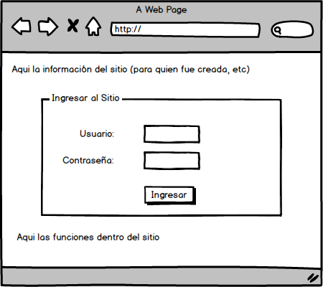

index.html

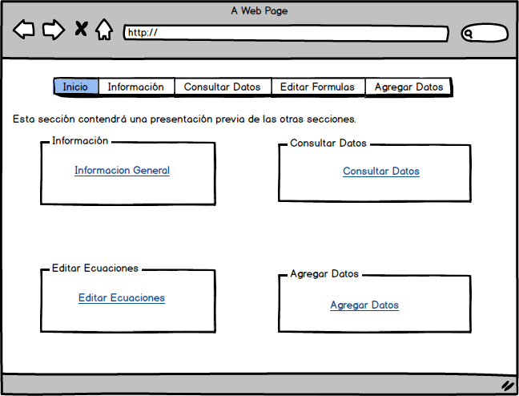

info.html

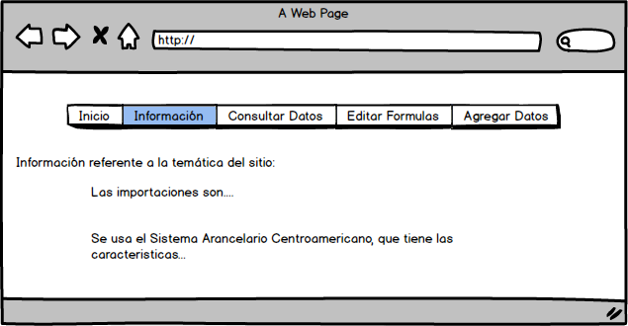

consultar.html

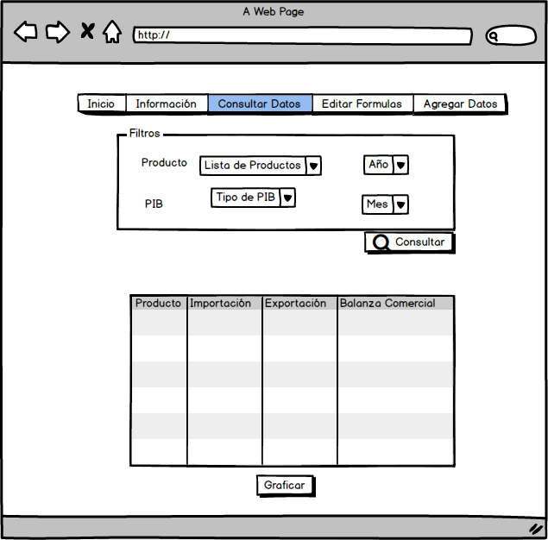

formulas.html

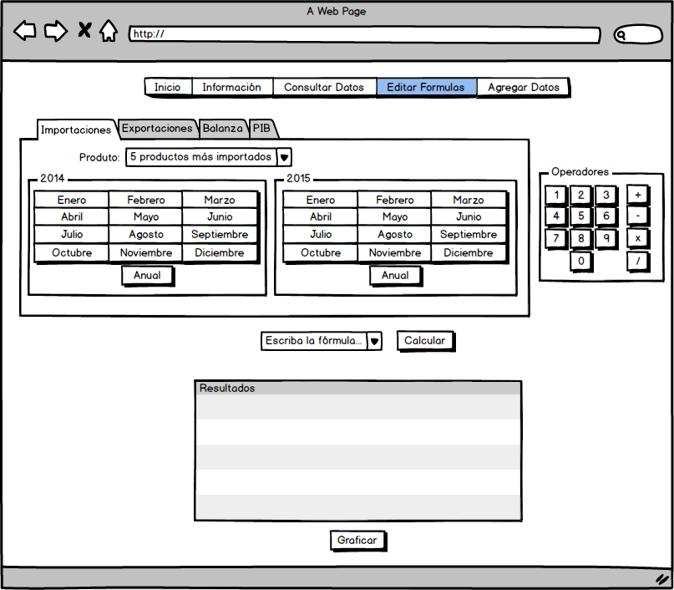

graficas.html

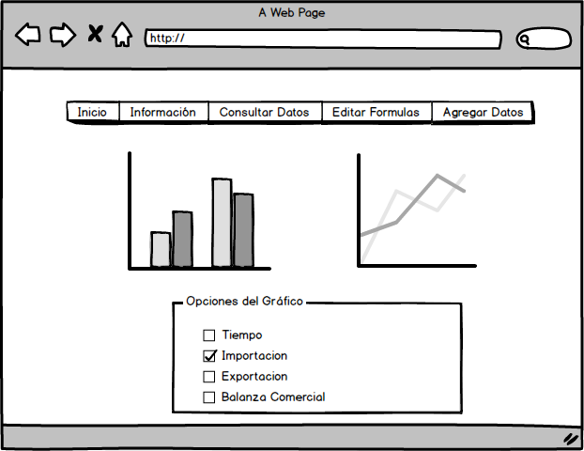

agregar.html

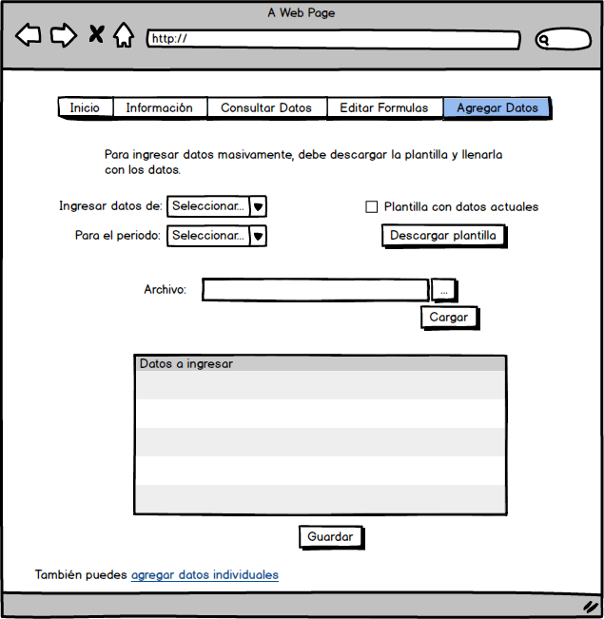

agregarIndividual.html

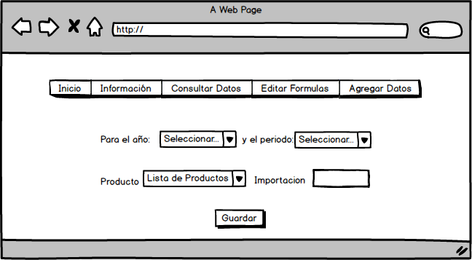

## Modelo Conceptual.

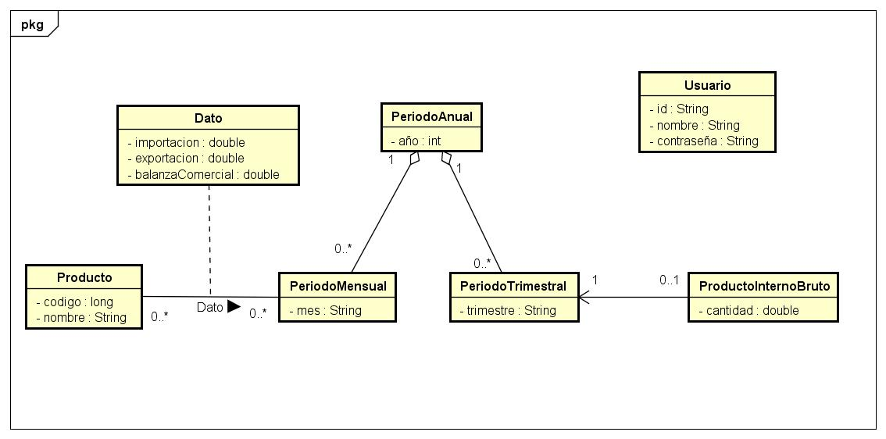

Cada Producto está relacionado con un conjunto de objetos de la clase Datos, que describe un valor de importación, exportación y balanza comercial para un periodo mensual.

Cada PIB se relaciona con un objeto periodo trimestral.

Un periodo anual está compuesto de muchos periodos mensuales y muchos periodos trimestrales. Por simplificación, no se relacionan los periodos mensuales y trimestrales.

La clase Usuario no se relaciona con las demás clases, pero es parte del modelo conceptual de la aplicación ya que se requiere de un control de usuarios.

Nota: el diagrama de casos de uso y el modelo conceptual se elaboran en el software Astah, y los prototipos se desarrollan en Balsamiq.

# Diseño

## Diseño del software.

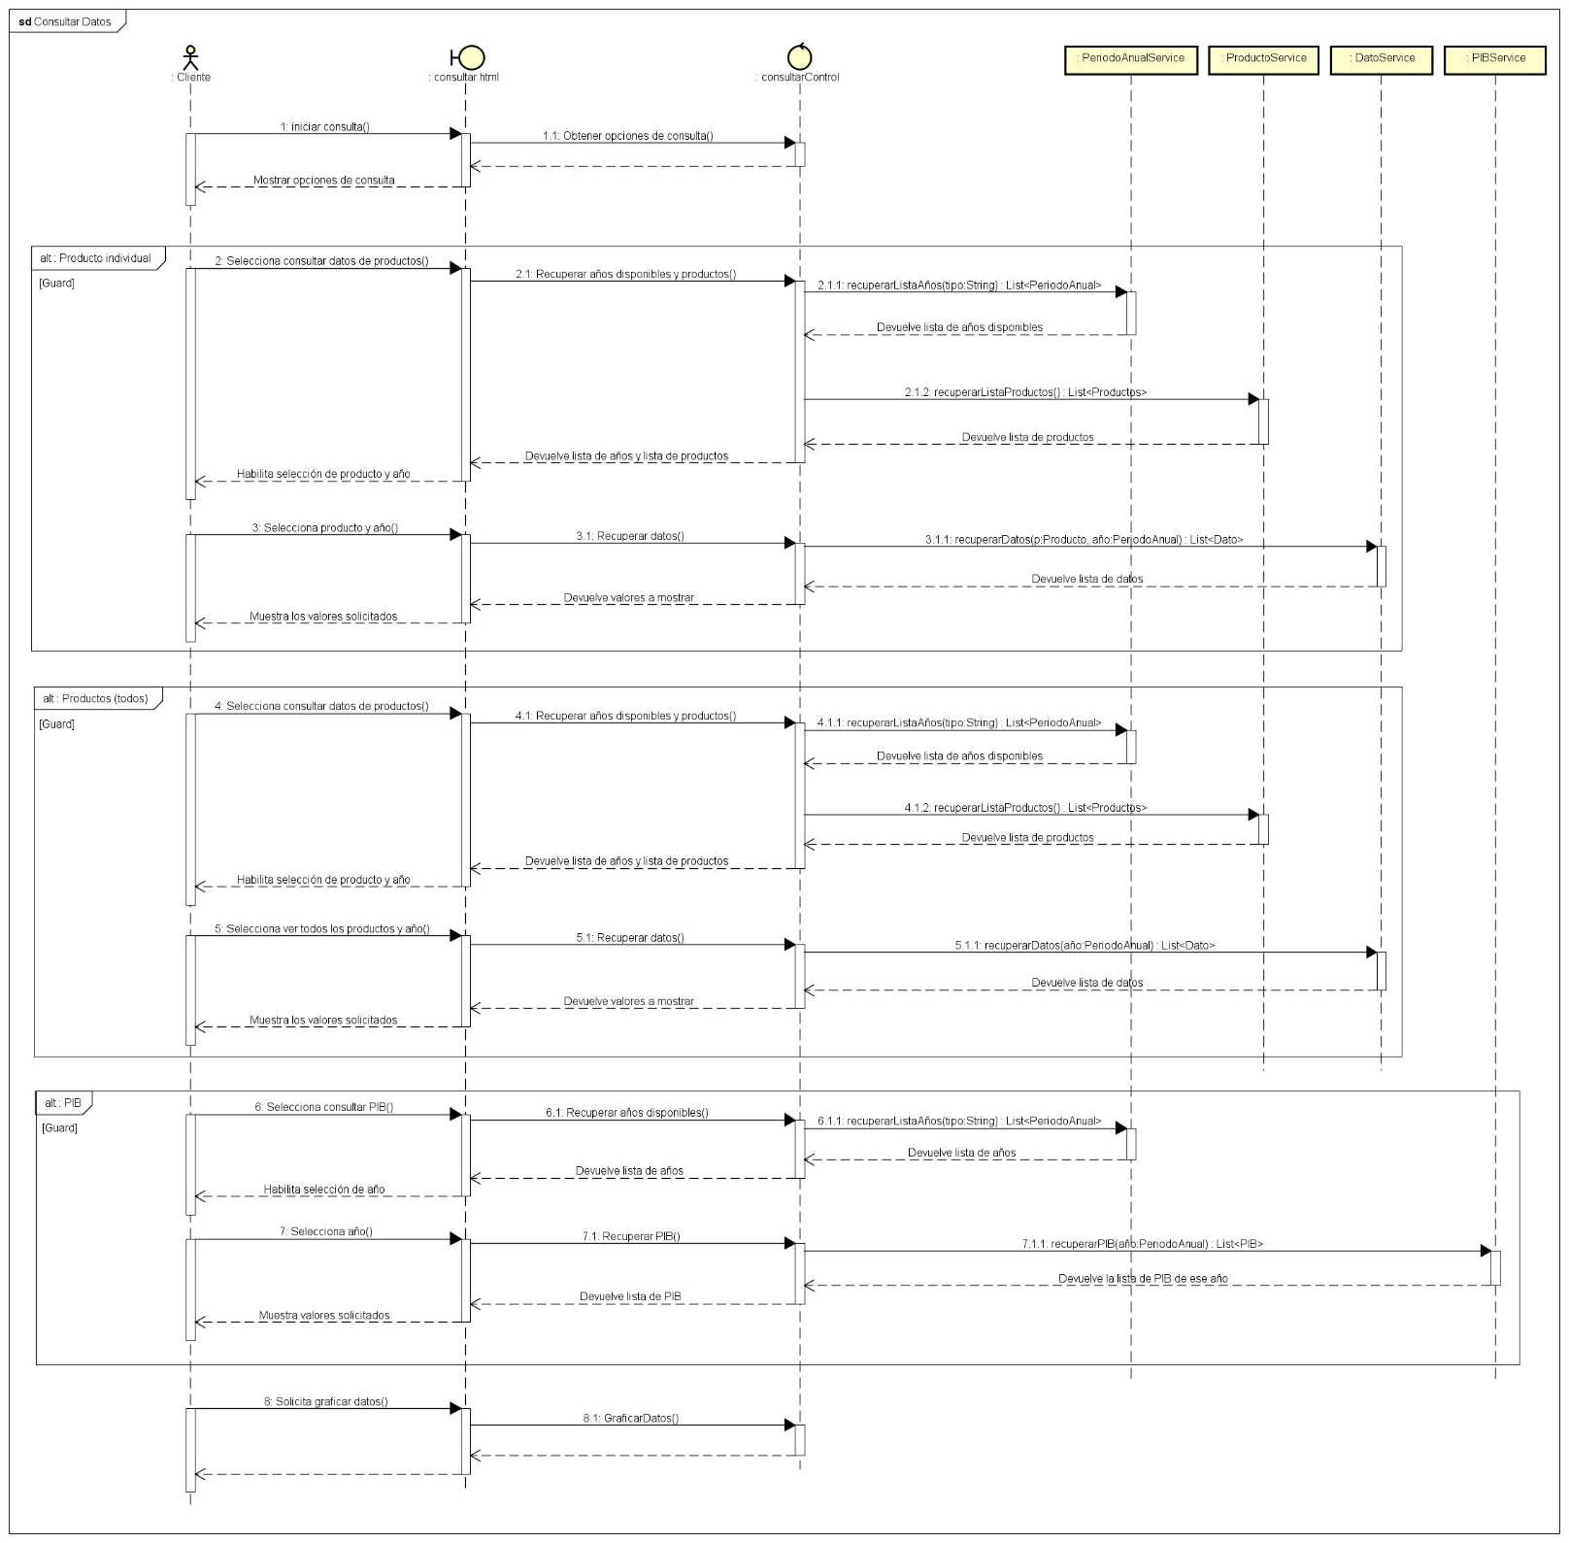Se construyen los diagramas de secuencia, en base a los casos de uso narrados. Es utilizado el enfoque de clases entidad y clases de servicio.

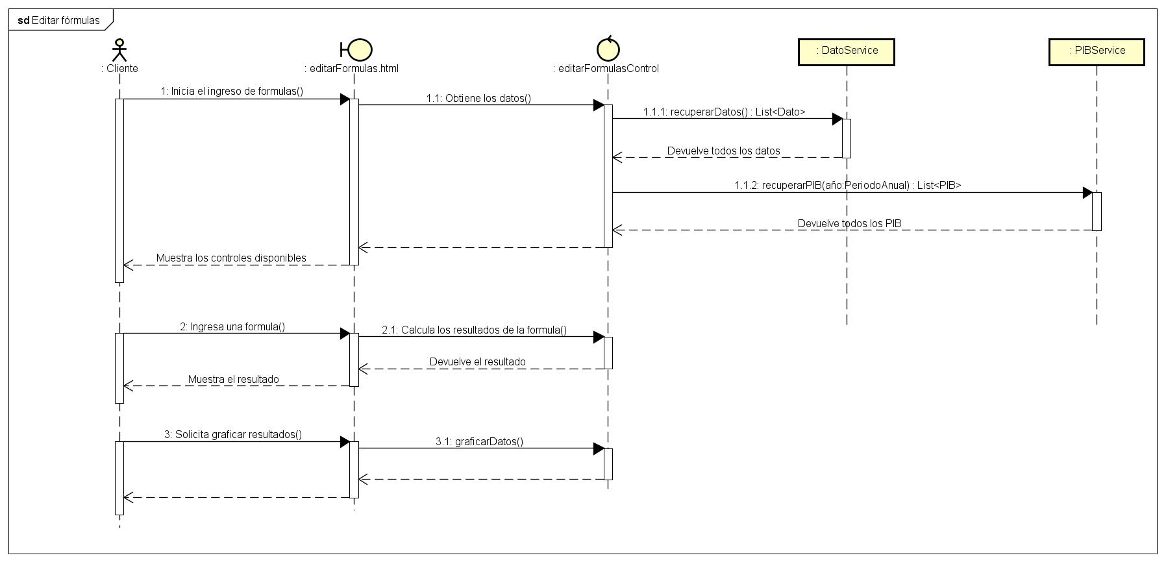

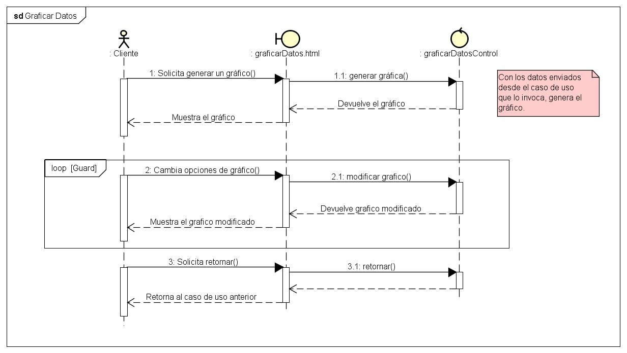

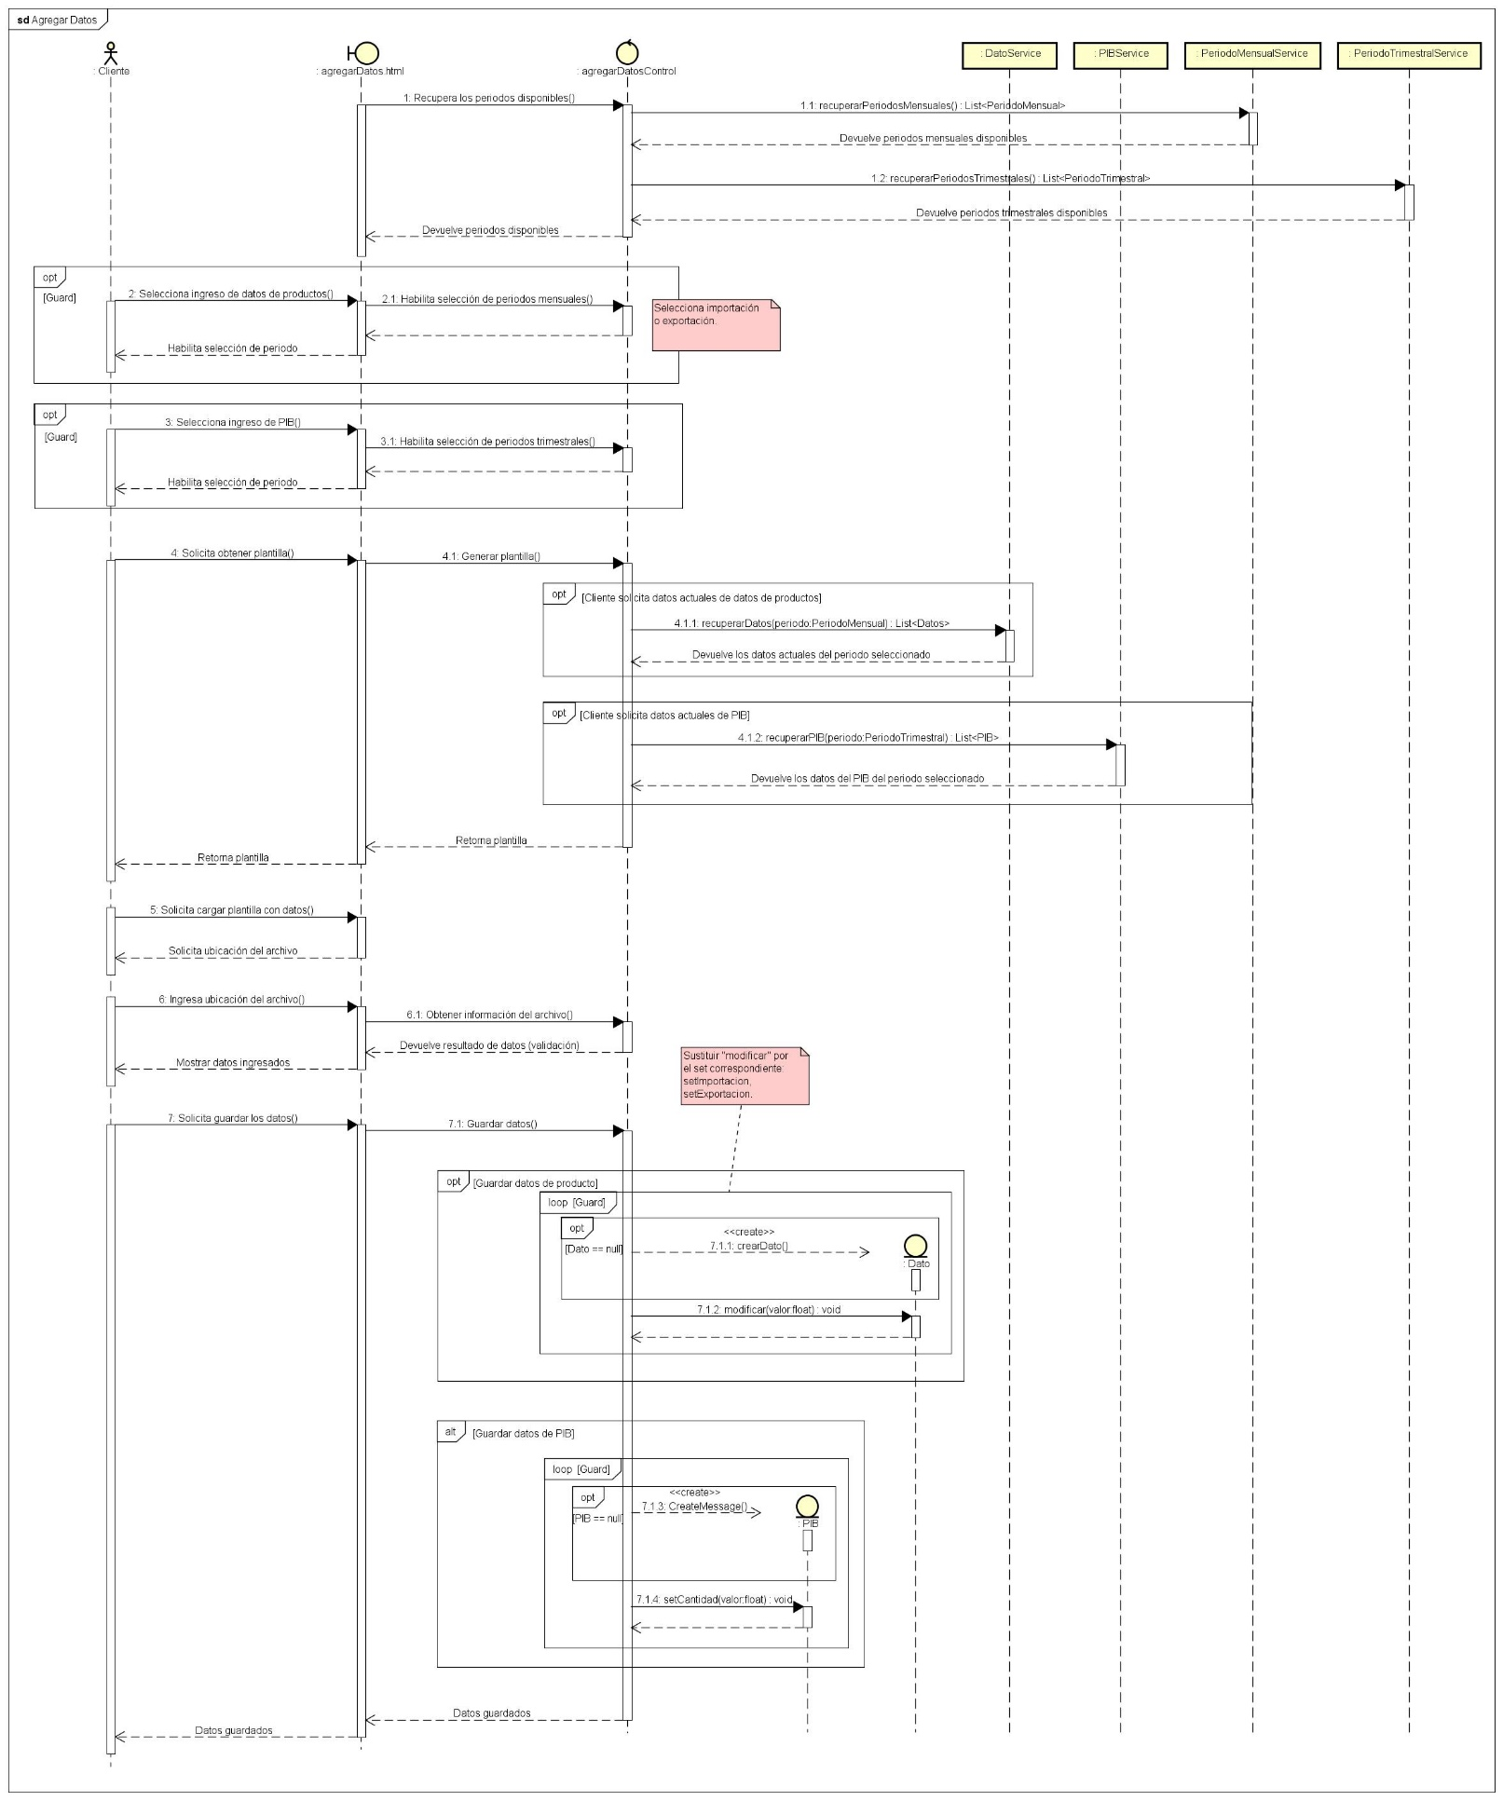

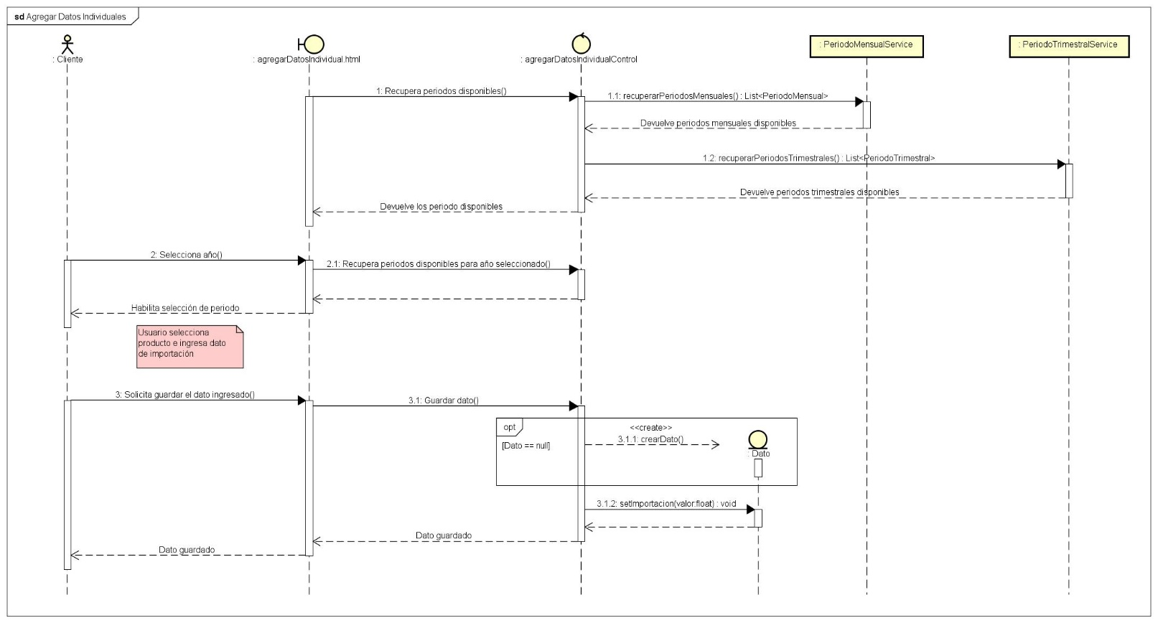

Con las operaciones identificadas, el diagrama de clases para las clases de servicio resulta de la siguiente forma:

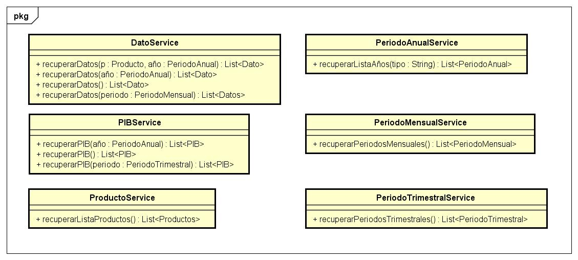

## Diseño de la base de datos.

Para construir la base de datos, se parte del modelo de clases conceptuales obtenido en el análisis orientado a objetos.



Figura #. Modelo del dominio.

A partir de este modelo, se construye el diagrama conceptual de datos. Se tienen en cuenta las consideraciones:

* La clase asociación se sustituye por una clase Dato relacionada a Producto y a PeriodoMensual, ambas relaciones de 1: N (un Producto tiene muchos datos, pero un dato solo pertenece a un producto, igual para PeriodoMensual). Cada entidad de Dato debe estar asociado con un Producto y un PeriodoMensual.
* Las agregaciones se representan por relaciones de 1: N, ya que un periodo anual está integrado por muchos periodo mensuales y muchos periodo trimestrales.
* En la clase dato no se agrega el atributo balanzaComercial, al ser un atributo derivado.
* PeriodoTrimestral es la entidad dominante en la relación 1:1 con ProductoInternoBruto.

Notar que las entidades Dato y ProductoInternoBruto no tienen identificador. Al producto interno bruto se le agregará la llave primaria del periodo trimestral como llave primaria; y a Dato se le agregará las llaves de producto y periodo mensual.

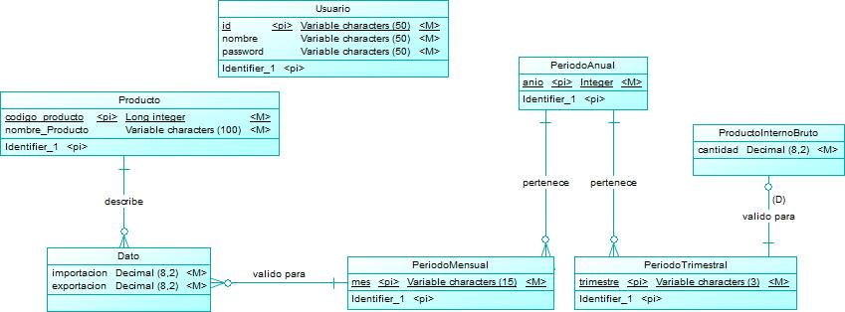

Figura #. Modelo conceptual de la Base de Datos.

Se traslada al modelo lógico de la siguiente manera:

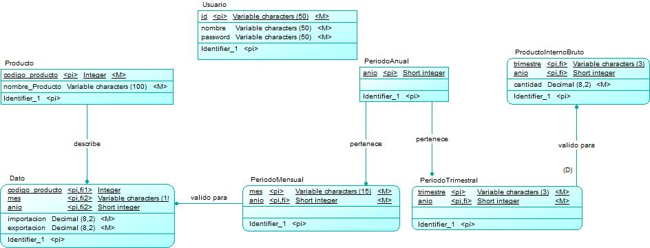

Figura #. Modelo lógico de la Base de Datos.

La clase Dato tendrá como llave primaria la combinación de un Producto, y PeriodoMensual y un PeriodoAnual, describiendo para cada combinación de las entidades mencionadas un valor de importación y exportación.

La clase ProductoInternoBruto tiene como llave primaria la combinación de un trimestre y un año, ya que el PIB se guardará por trimestre.

Para el modelo físico no se debe agregar ninguna restricción adicional, por lo que el modelo lógico y el físico son muy similares. Se elige el modo de eliminación y de actualización de registros “restrict”, que evita modificaciones cuando no se cumplan las condiciones necesarias.

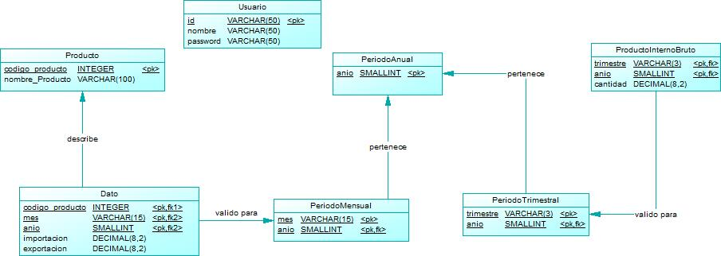

Figura #. Modelo físico.

Se crea el modelo físico con los tipos de datos soportados por Postgres. Con la herramienta Power Designer, se genera un script para crear las tablas de la base de datos. Este script es modificado para, eliminar las tablas, si es que estás ya existen, en el orden correcto.

Se puede consultar el script utilizado para generar la base de datos en los anexos.

# Conclusiones

# Bibliografía.

*Consulta de datos.*

Importaciones y exportaciones: <http://www.elsalvadorcompite.gob.sv/comext.html>

PIB: <http://www.bcr.gob.sv/bcrsite/?cdr=33>

*Información.*

<http://www.inversion-es.com/comercio-exterior.html>

<http://www.eco-finanzas.com/diccionario/B/BALANZA_COMERCIAL.htm>

<http://www.economia.com.mx/producto_interno_bruto.htm>

# Anexos

## Anexo 1. Script para la creación de la Base de Datos.

El script presentado a continuación es utilizado para crear las tablas que conforman la base de datos utilizada.

/*Eliminar las tablas anteriores, si es que existen*/

drop index VALIDO_PARA_FK;

drop index DESCRIBE_FK;

drop index DATO_PK;

drop table DATO;

drop index PERTENECE_FK;

drop index PRODUCTOINTERNOBRUTO_PK;

drop table PRODUCTOINTERNOBRUTO;

drop index PERIODOMENSUAL_PK;

drop table PERIODOMENSUAL;

drop index PERTENECE2_FK;

drop index PERIODOTRIMESTRAL_PK;

drop table PERIODOTRIMESTRAL;

drop index PERIODOANUAL_PK;

drop table PERIODOANUAL;

drop index PRODUCTO_PK;

drop table PRODUCTO;

drop index USUARIO_PK;

drop table USUARIO;

/* Table: DATO*/

create table DATO (

CODIGO_PRODUCTO INTEGER not null,

MES VARCHAR(15) not null,

ANIO SMALLINT not null,

IMPORTACION DECIMAL(8,2) not null,

EXPORTACION DECIMAL(8,2) not null,

constraint PK_DATO primary key (CODIGO_PRODUCTO, MES, ANIO)

);

/* Index: DATO_PK*/

create unique index DATO_PK on DATO (

CODIGO_PRODUCTO,

MES,

ANIO

);

/* Index: DESCRIBE_FK*/

create index DESCRIBE_FK on DATO (

CODIGO_PRODUCTO

);

/* Index: VALIDO_PARA_FK*/

create index VALIDO_PARA_FK on DATO (

MES,

ANIO

);

/* Table: PERIODOANUAL*/

create table PERIODOANUAL (

ANIO SMALLINT not null,

constraint PK_PERIODOANUAL primary key (ANIO)

);

/* Index: PERIODOANUAL_PK*/

create unique index PERIODOANUAL_PK on PERIODOANUAL (

ANIO

);

/* Table: PERIODOMENSUAL*/

create table PERIODOMENSUAL (

MES VARCHAR(15) not null,

ANIO SMALLINT not null,

constraint PK_PERIODOMENSUAL primary key (MES, ANIO)

);

/* Index: PERIODOMENSUAL_PK*/

create unique index PERIODOMENSUAL_PK on PERIODOMENSUAL (

MES,

ANIO

);

/* Index: PERTENECE_FK*/

create index PERTENECE_FK on PERIODOMENSUAL (

ANIO );

/* Table: PERIODOTRIMESTRAL*/

create table PERIODOTRIMESTRAL (

TRIMESTRE VARCHAR(3) not null,

ANIO SMALLINT not null,

constraint PK_PERIODOTRIMESTRAL primary key (TRIMESTRE, ANIO)

);

/* Index: PERIODOTRIMESTRAL_PK*/

create unique index PERIODOTRIMESTRAL_PK on PERIODOTRIMESTRAL (

TRIMESTRE,

ANIO

);

/* Index: PERTENECE2_FK*/

create index PERTENECE2_FK on PERIODOTRIMESTRAL (

ANIO

);

/* Table: PRODUCTO*/

create table PRODUCTO (

CODIGO_PRODUCTO INTEGER not null,

NOMBRE_PRODUCTO VARCHAR(100) not null,

constraint PK_PRODUCTO primary key (CODIGO_PRODUCTO)

);

/* Index: PRODUCTO_PK*/

create unique index PRODUCTO_PK on PRODUCTO (

CODIGO_PRODUCTO

);

/* Table: PRODUCTOINTERNOBRUTO*/

create table PRODUCTOINTERNOBRUTO (

TRIMESTRE VARCHAR(3) not null,

ANIO SMALLINT not null,

CANTIDAD DECIMAL(8,2) not null,

constraint PK_PRODUCTOINTERNOBRUTO primary key (TRIMESTRE, ANIO)

);

/* Index: PRODUCTOINTERNOBRUTO_PK*/

create unique index PRODUCTOINTERNOBRUTO_PK on PRODUCTOINTERNOBRUTO (

TRIMESTRE,

ANIO

);

/* Table: USUARIO*/

create table USUARIO (

ID VARCHAR(50) not null,

NOMBRE VARCHAR(50) not null,

PASSWORD VARCHAR(50) not null,

constraint PK_USUARIO primary key (ID)

);

/* Index: USUARIO_PK*/

create unique index USUARIO_PK on USUARIO (

ID

);

alter table DATO

add constraint FK_DATO_DESCRIBE_PRODUCTO foreign key (CODIGO_PRODUCTO)

references PRODUCTO (CODIGO_PRODUCTO) on delete restrict on update restrict;

alter table DATO

add constraint FK_DATO_VALIDO_PA_PERIODOM foreign key (MES, ANIO)

references PERIODOMENSUAL (MES, ANIO) on delete restrict on update restrict;

alter table PERIODOMENSUAL

add constraint FK_PERIODOM_PERTENECE_PERIODOA foreign key (ANIO)

references PERIODOANUAL (ANIO) on delete restrict on update restrict;

alter table PERIODOTRIMESTRAL

add constraint FK_PERIODOT_PERTENECE_PERIODOA foreign key (ANIO)

references PERIODOANUAL (ANIO) on delete restrict on update restrict;

alter table PRODUCTOINTERNOBRUTO

add constraint FK_PRODUCTO_VALIDO_PA_PERIODOT foreign key (TRIMESTRE, ANIO)

references PERIODOTRIMESTRAL (TRIMESTRE, ANIO) on delete restrict on update restrict;